IREPORT的CHART如何顯示LABEL

1. 先建立Customizer CLASS

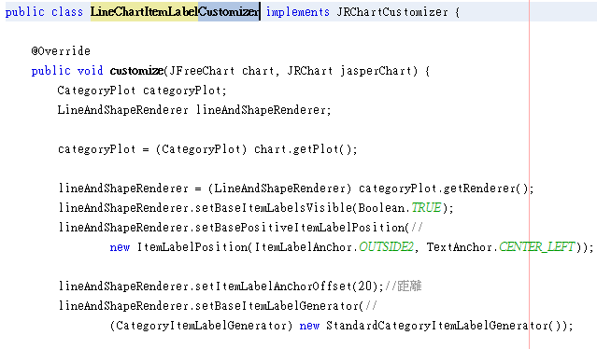

參考網址: <http://community.jaspersoft.com/questions/538332/label-each-point-line-chart>

1. IRPORT圖表中指定剛剛建立的customizer class

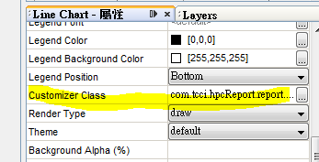

我這邊是寫完整路徑 xxxx.yyy.zzz.name

* 套上customerize 控制

如果都沒有指定LABEL顯示位置 預設是點的上方

但最高的數值 容易被TITLE遮到

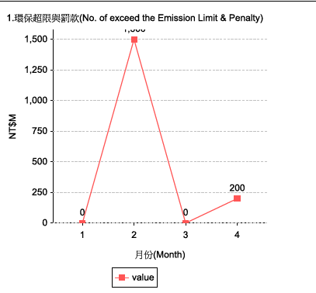

* 所以加上LABEL位置控制

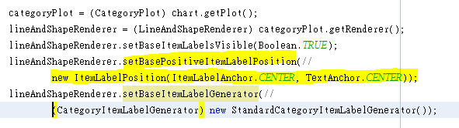

Jfreechart 位置參數的參考文章

<http://karrysu.blogspot.tw/2011/07/jfreechart-itemlabelposition.html>

(jfreechart的位置變數 命名的有點不易讀…………………….)

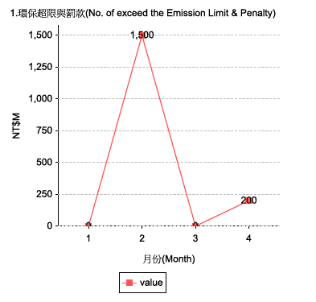

* 調整如果想拿到右邊去



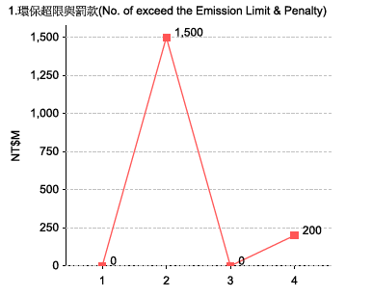

* 點跟LABEL的距離可以調整(預設值2)



(問題)

1. 如果點太密集 顯示數值會疊的頗可怕的 (水平互疊)

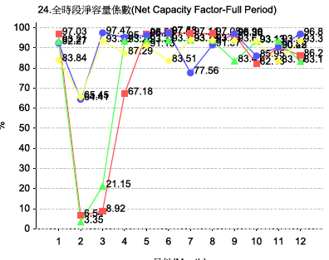

1. 希望只能顯示最後的數值就好了 (但如果數值太近 還是會被遮到 )

(垂直互疊)

1. 如果只有一條線 然後圖形夠大

不會有左右疊到的問題的話(數值都很小 點跟點的間隔又夠寬的話)

其實顯示數值會蠻OK的

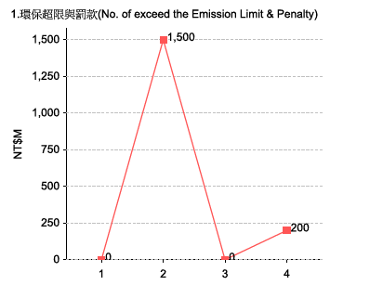

但以上如果條件不符合的 數值容易疊到 會怪可怕的